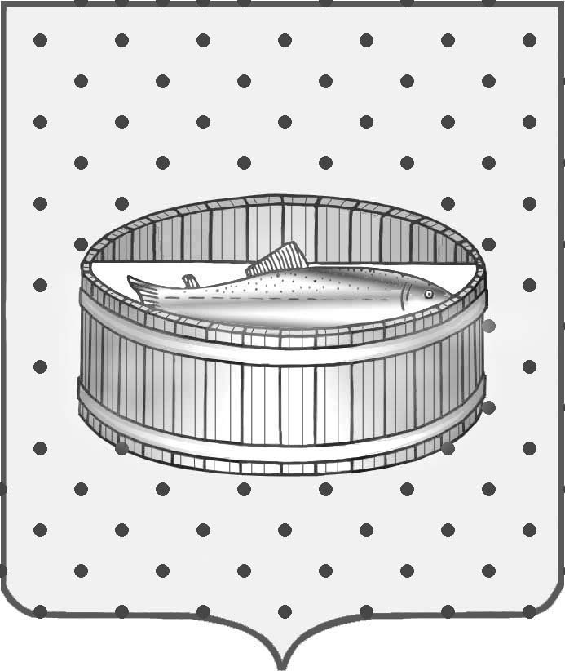
Ленинградская область
Лужский муниципальный район
Совет депутатов Лужского городского поселения
третьего созыва

РЕШЕНИЕ

23 декабря 2014 года № 26

Об утверждении прогнозного плана (программы) приватизации муниципального имущества, находящегося в собственности муниципального образования Лужское городское поселение Лужского муниципального района Ленинградской области, на 2015-2017 годы

В связи с наличием неиспользуемых объектов недвижимости муниципальной собственности муниципального образования Лужское городское поселение Лужского муниципального района Ленинградской области, с целью привлечения инвестиций в муниципальную собственность, в соответствии со статьей 10 Федерального закона от 21 декабря 2001 года № 178-ФЗ «О приватизации государственного и муниципального имущества», Совет депутатов Лужского городского поселения РЕШИЛ:

1. Утвердить прогнозный план (программу) приватизации муниципального имущества, находящегося в собственности муниципального образования Лужское городское поселение Лужского муниципального района Ленинградской области на 2015-2017 годы, согласно приложению.

2. Решение подлежит опубликованию в газете «Лужская правда».

3. Контроль за исполнением решения возложить на главу администрации Лужского муниципального района Ленинградской области О.М. Малащенко.

Глава Лужского городского поселения,
исполняющий полномочия председателя
Совета депутатов В.Н. Степанов

Приложение
к решению Совета депутатов
Лужского городского поселения
от 23.12.2014 № 26

ПРОГНОЗНЫЙ ПЛАН (ПРОГРАММА)
приватизации муниципального имущества,
находящегося в собственности муниципального образования
Лужское городское поселение
Лужского муниципального района
Ленинградской области, на 2015-2017 годы

№ п/п | Наименование объекта недвижимости | Адрес объекта недвижимости | Общая площадь, кв. м, этажность – для зданий;  этаж – для помещений | Номер и дата паспорта БТИ или инвентарный/ кадастровый номер
1 | 2 | 3 | 4 | 5
1 | Жилой дом (оставшаяся часть объекта- 78%) | Ленинградская область, г. Луга, пр. Комсомольский, д.17 | 42,2 / 1 | 671
2 | Земельный участок для содержания жилого дома | Ленинградская область, г. Луга, пр. Комсомольский, д.17 | 518,0 | 47:29:0104006:507
3 | Здание южной котельной | Ленинградская область, Лужское городское поселение, г. Луга, Медведское шоссе | 2686,2 / 5 | 5431
4 | Склад серной кислоты южной котельной (оставшаяся часть объекта-88%) | Ленинградская область, Лужское городское поселение, г. Луга, Медведское шоссе | 122,9/ 1 | 5431
5 | Здание углеподачи южной котельной ( оставшаяся часть – 86 %) | Ленинградская область, Лужское городское поселение, г. Луга, Медведское шоссе | 164,4 / 3 | 5431
1 | 2 | 3 | 4 | 5
6 | Земельный участок для содержания южной котельной | Ленинградская область, Лужское городское поселение, г. Луга, Медведское шоссе | 24500 | 47:29:0103017:545
7 | Нежилое помещение | Ленинградская область, Лужское городское поселение, г. Луга, пр. Комсомольский, д.6 | 46,0 / 1

Примечание: Приватизации подлежат объекты недвижимости (здания, строения, сооружения) одновременно с земельными участками под ними.

Решение об условиях приватизации муниципального имущества, находящегося в собственности муниципального образования Лужское городское поселение Лужского муниципального района Ленинградской области, в соответствии с настоящим прогнозным планом, принимается главой администрации Лужского муниципального района Ленинградской области и оформляется постановлением администрации Лужского муниципального района Ленинградской области.

Изменение площади объектов недвижимости может быть обусловлено использованием более точных приборов при проведении технической инвентаризации объектов.

Разослано: КУМИ – 2, прокуратура

